ASSUNTO :. SOLICITO AO EXMO SENHOR PREFEITO MUNICIPAL CARLOS NELSON BUENO, PARA QUE JUNTO AO DEPARTAMENTO COMPETENTE PROVIDENCIE ILUMINAÇÃO, PRÓXIMO A ESCOLA DO CAIC.
DESPACHO

SALA DAS SESSÕES ____/____/____

PRESIDENTE DA MESA

INDICAÇÃO Nº DE 2011

SENHOR PRESIDENTE,
SENHORES VEREADORES,

Indico ao Exmo Senhor Prefeito Municipal Carlos Nelson Bueno, para que junto ao Departamento competente, providencie iluminação, próximo a escola Professor Alfredo Bérgamo - CAIC, que se encontra precária no período noturno, ocasionando perigo a população

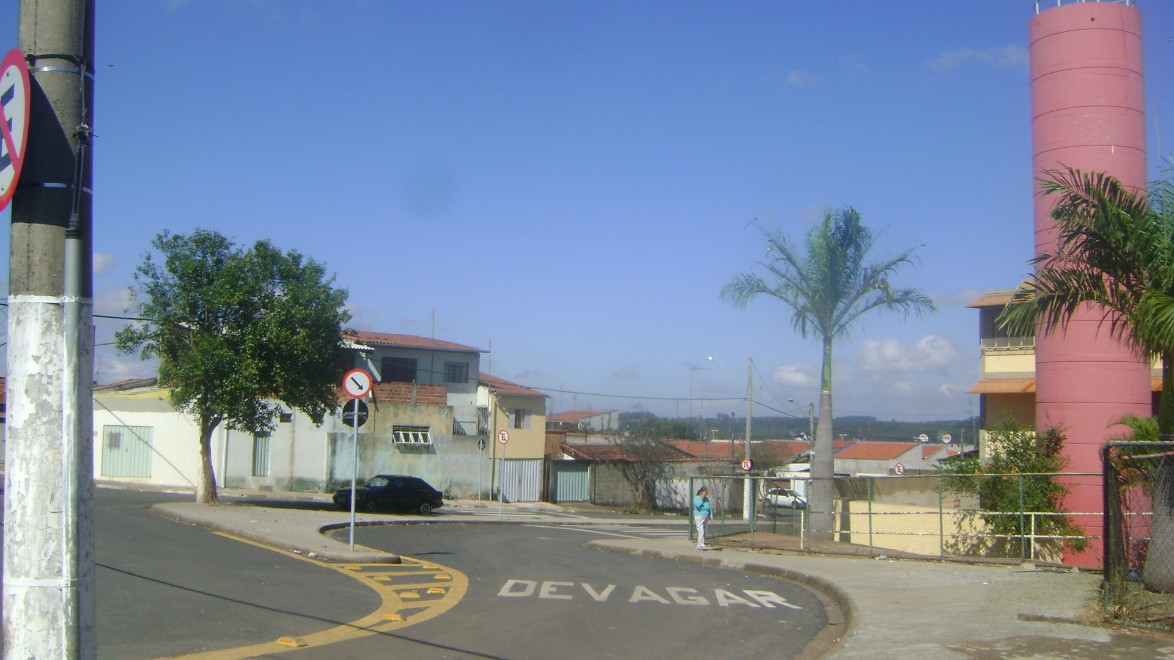

SALA DAS SESSÕES “VEREADOR SANTO RÓTOLLI”, EM 02 DE MAIO DE 2011.

VEREADOR LUÍS ROBERTO TAVARES

